Löningen bleibt Hochburg des Laufsports im Nordwesten
Remmers-Team glänzt beim Remmers-Hasetal-Marathon 2024

Bei der diesjährigen 22. Auflage des Remmers-Hasetal-Marathon des VfL Löningen stellte das Team Remmers mit insgesamt 53 Läuferinnen und Läufern das größte Team unter den mehr als 3.000 Teilnehmenden. Diese beeindruckende Beteiligung unterstreicht das starke Engagement und den sportlichen Teamgeist von Remmers.
Viele der Mitarbeiterinnen und Mitarbeiter hatten sich im Rahmen des Betrieblichen Gesundheitsmanagements „remmersfit“ über zehn Wochen auf das im Nordwesten einzigartige Sommerabendlauffest vorbereitet. Die guten Leistungen aller Teilnehmenden bestätigen dies.
Besonders hervorzuheben sind die Leistungen der Marathon-Läufer von denen Remmers gleich fünf Läuferinnen und Läufer am Start hatte. Von den drei Finishern unterstrich Sebastian Jurth, der erst zwei Wochen zuvor seinen ersten Ironman in Hamburg erfolgreich absolviert hatte, seine gute Form mit einer Zeit von 4:05 Stunden. Auch über 10 Kilometer war Remmers sehr stark unterwegs. Marc Reiners kam mit einer hervorragenden Zeit von 41:58 Minuten ins Ziel und belegte damit den dritten Platz in der Gesamtwertung.
Ebenfalls bemerkenswert ist der Erfolg des Team Remmers beim Krone-10-km-Firmenlauf. Mit 31 Aktiven an der Startlinie sicherte das Unternehmen sich souverän den ersten Platz in der Firmenwertung. Dieser Erfolg spiegelt nicht nur die sportliche Leistung wider, sondern auch den Zusammenhalt und die Motivation innerhalb des Unternehmens.
„Wir sind unglaublich stolz auf unser Team und die hervorragenden Leistungen, die alle Läuferinnen und Läufer erbracht haben,“ sagt Alexander Böhler, Vorstand Remmers. „Dass wir sowohl die größte Gruppe als auch die Firmenwertung im Krone-10-km-Firmenlauf gewonnen haben, zeigt wie sehr unsere Mitarbeiterinnen und Mitarbeiter bereit sind, sich gemeinsam Herausforderungen zu stellen und über sich
…2
-2-
hinauszuwachsen.“
Nach dem Lauf ist vor dem Lauf, und viele der Läuferinnen und Läufer haben sich den 28. Juni 2025 bereits fest in ihrem Kalender vermerkt.
Die diesjährige Veranstaltung hat erneut eindrucksvoll gezeigt, dass sie ein bedeutendes Ereignis ist und darüber hinaus eine hervorragende Plattform für Sportbegeisterte und Unternehmen, sich zu präsentieren und zu messen. Das Unternehmen Remmers freut sich darauf, auch in den kommenden Jahren an diesem Event teilzunehmen und gemeinsam weitere Erfolge zu feiern.

Weitere Informationen unter www.remmers.com

2.330 Zeichen (inkl. Leerzeichen)
Löningen, den 24. Juni 2024
Kontakt für Redaktionen: Christian Behrens, Tel. 0 54 32/83 85

Was wir machen und was uns ausmacht.
1949 von Bernhard Remmers gegründet, ist die Remmers Gruppe mit Sitz in Löningen bis heute ein unabhängiges und inhabergeführtes Familienunternehmen. Leidenschaftlicher Einsatz, ein partnerschaftliches Verhältnis zu Kunden sowie fortschrittliche Produkte und Dienstleistungen, die immer wieder Maßstäbe setzen: All das macht Remmers aus und hat das Unternehmen zu einem der führenden Spezialisten für bauchemische Produkte, Holzfarben und -lacke sowie Industrielacke werden lassen. Im Jubiläumsjahr heißt es bei Remmers „Zukunft kommt von Machen. Seit 1949.“ Rund 1.600 hochqualifizierte Fachkräfte in 19 Ländern jeden Tag daran, die Arbeit, die Projekte, die Ideen und Visionen von Kunden und Partnern gemeinsam ans Ziel zu bringen. Persönlich, engagiert, zupackend, fortschrittlich – und immer auch bodenständig und zuverlässig.

Bildunterschriften:
1524 – 1 TeamRemmers.jpg
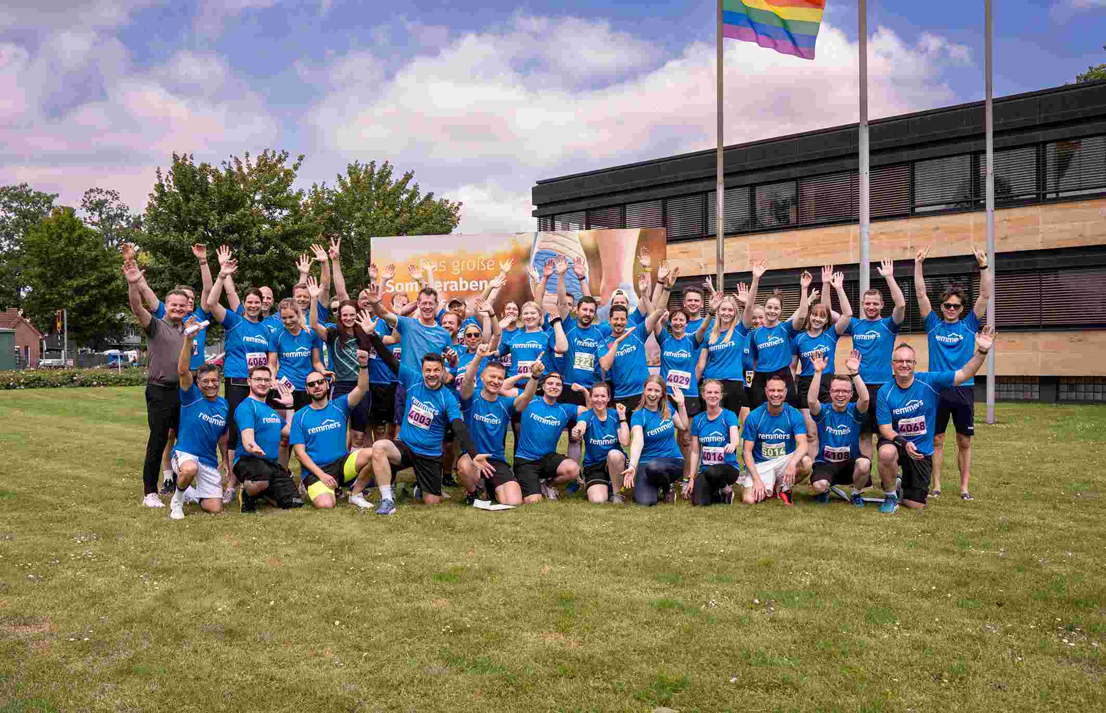
Große Freude beim Team Remmers über den ersten Platz in der Firmenwertung.
Bildquelle: Remmers / Löningen

1524 – 2 Start_RHM.jpg
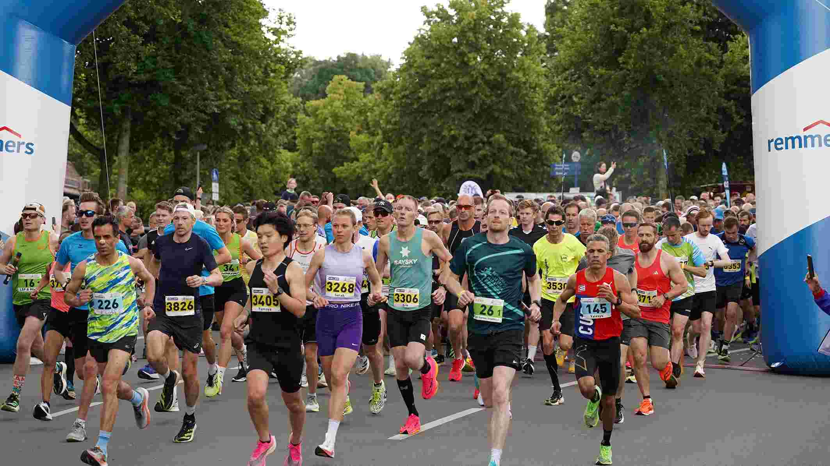
Insgesamt über 3.000 Läuferinnen und Läufer gingen in diesem Jahr auf die verschiedenen Laufstrecken.
Bildquelle: larasch.de
1524 – 3 Zieleinlauf
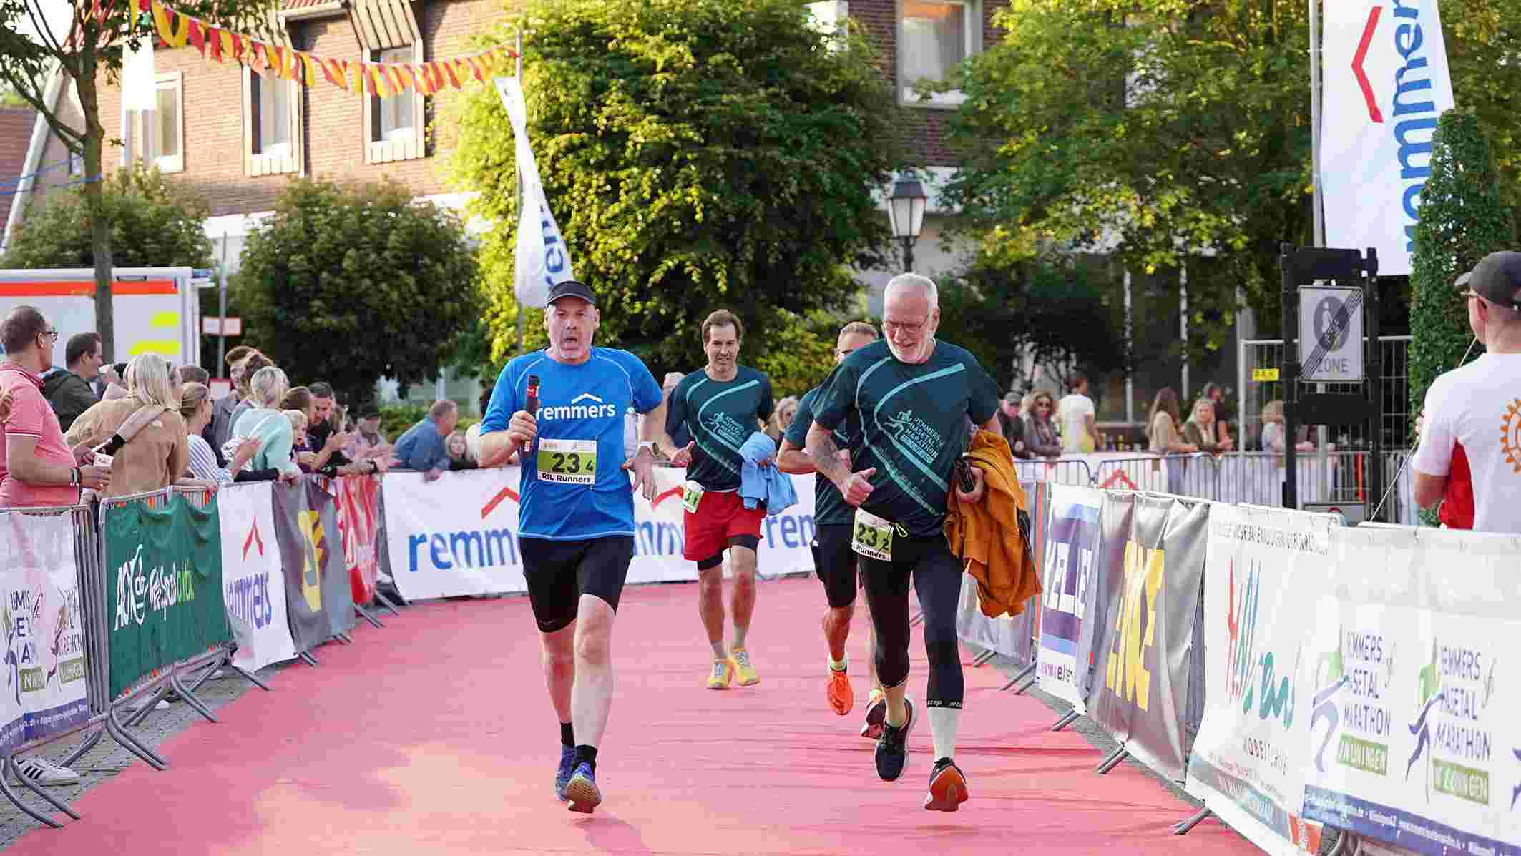
Die Staffel vom Team Remmers absolvierte die Marathon-Distanz mit Bravour.
Bildquelle: larasch.de

